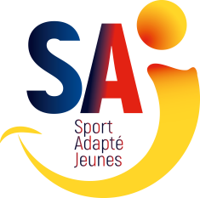
COMITE SPORT ADAPTE DORDOGNE
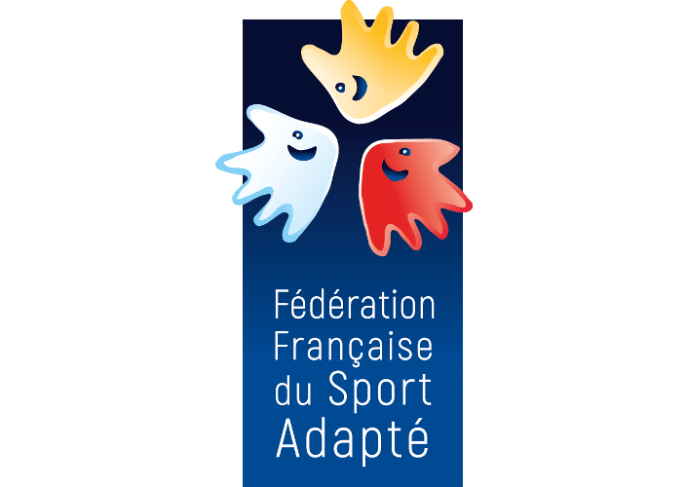
Maison départementale des sports
46 rue Kléber – 24 000 Périgueux
Tél : 06 46 90 00 53
E-mail : clement.liabot@sportadapte.fr

En partenariat avec Les Papillons Blancs de Bergerac, le comité Dordogne du sport adapté vous invite à participer à cet événement :

DECOUVERTE SOFTBALL
SPORT ADAPTE JEUNE

Journée Loisir

MERCREDI 29 MAI 2024
Complexe sportif « les Pradasques » - route de Bosset
24 130 – La Force

PROGRAMME SPORTIF PREVISIONNEL
10H00 Accueil des sportifs
10H30 Début des activités
12H30 Repas sur place
Repas issus de vos paniers
13H30 Reprise des activités
15H00 Fin de la journée
INFORMATIONS SPORTIVES
- Equipement : Prévoir une tenue sportive adaptée.

- La Licence FFSA 2023/2024 est obligatoire

COMITE SPORT ADAPTE DORDOGNE
Maison départementale des sports
46 rue Kléber – 24 000 Périgueux
Tél : 06 46 90 00 53
E-mail : clement.liabot@sportadapte.fr

FICHE D’ENGAGEMENT - SOFTBALL
SPORT ADAPTE JEUNE
LA FORCE – MERCREDI 29 MAI 2024
A renvoyer au CDSA 24 avant le 22 mai 2024

N° d’affiliation
et nom de l’Association

Email
Accompagnateur
+ N° tel

NOM | Prénom | Né le | Sexe | Licence découverte 10€  (oui-non)

